Конспект уроку
англійської мови у 6 класі

SHOPPING

Підготувала:
Зеленюк Зоя Андріївна
вчитель англійської мови
Криворізької загальноосвітньої школи КЛ№ 113



2023 н.р.
м. Кривий Ріг

Тема: Shopping.
Практична мета: Закріпити вживання лексичного матеріалу теми «Shopping»; навчати учнів вести діалог на задану тему; навчати учнів монологічного висловлювання в рамках комунікативної задачі уроку; навчати учнів читання з метою повного розуміння змісту прочитаного.
Освітня мета: Формувати уявлення учнів про здійснення покупок; розширювати лінгвістичний кругозір учнів.
Розвиваюча мета: формувати здатність та готовність учнів здійснювати безпосереднє спілкування на уроці на задану тему; розвивати оперативну та вербальну пам'ять, увагу, комунікативну уяву; розвивати навички учнів в аудіюванні з метою здобуття необхідної інформації; розвивати культуру читання, в зв'язку з чим розвивати вміння виділяти значущі елементи тексту.
Виховна мета: Прищеплювати вміння поводитися в магазині; формувати в учнів культуру спілкування; виховувати ввічливість; прищеплювати учням уміння роботи в парах і колективі; заохочувати учнів до творчого підходу до роботи на уроці.
Обладнання: Підручник, мультимедійна, нетбук, презентація “Shopping”,роздавальний матеріал.

The Procedure
- Початок уроку / Introduction.
- Greeting. Warming up.
T: Good morning, children! How are you? Are you ready to work?
Ps: We are very well, thank you! Yes…
- Повідомлення теми та мети уроку /Aim.
T: To find out the topic of our lesson you must solveb the crossword.
1.Where do you buy medicines? (drugstore)
2.Where do you buyn meat? (butcher`s)
3.Whatb do you buy at the grocer`s? (products)
4.What can be ordered at a pizzeria? (pizza)
5.What can you buy at the art store? (paints)
6. What can you buy at the greengrocer`s? (fruit)
7. What can you buy at the baker`s? (bun)
8. What can you buy at the butcher`s? (sausage)
T: So today we`ll speak about shopping.

ІІ. Основна частина уроку / The main part of the lesson.
- Vocabulary practice / активізація ЛМ теми.
A) Brainstorming.
T. What kinds of shops do you know? Try to remember and fill in the MIND-MAP. (1 by 1)

SHOPS

C) Game “Right shop”.
T. Choose the right shop where you can buy these things. You have to match goods with the shops (Group work).

Greengrocer’s, dairy, the baker’s, butcher’s… (Розподіл продуктів за магазинами.)
B) Give the correct variant of the words.
T. Look at the board – here are some words about shopping. But the letters are mixed.
1) e c r i p - ___________________________
2) m e t a k r u p s e r - ___________________
3) i s e z - _____________________________
4) n e y o m - __________________________
5) e r c u s m t o - _______________________
Keys. Price, supermarket, size, money, customer.

C) Game “Right shop”.
T. Choose the right shop where you can buy these things. You have to match goods with the shops (Group work).

Greengrocer’s, dairy, the baker’s, butcher’s… (Розподіл продуктів за магазинами.)

- Reading and writing practice / Читання та письмо.
- Pre-reading Activity.
Учні розглядають фото відомих лондонських магазинів і гадають, що вони можуть там купити як сувеніри для їхніх родин та друзів.

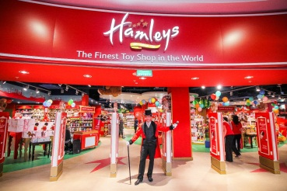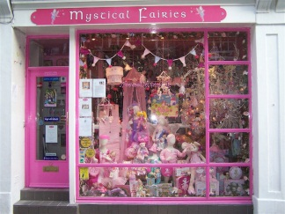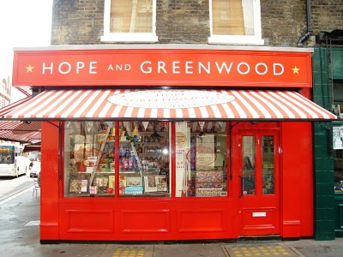

- While-reading Activity.
Exercise 2 page48
Учні в групах читають текст і заповнюють таблицю за його змістом.

Shop | What to buy? | Special features

- Post-readingActivity.
Етап перевірки розуміння змісту тексту.
Exercise 4 page 49 –учні читають твердження і визначають, яких магазинів Лондона вони стосуються.

- Homeassignment / Повідомлення домашнього завдання.
Exercise 5 page 50 – your friend is going to London next month. Tell him / her about places to go shopping there. Answer his / her questions.

- Speaking practice.
T: Let`s play a little ‘’|Crocodile’’.

ІІІ. Заключна частина уроку / TheConclusion.
- Summarizing / Підведення підсумків уроку. Оцінювання.
Т. Thank you for the lesson. You work hard today. Give me your daybooks for the marks.
Let’s remember:

- What shops in London do you remember?
- Do you like our lesson?

- Подання домашнього завдання.
T: Write down your homework for the next lesson. Ex.6,p.50

